KARYA TULIS ILMIAH
PERBEDAAN DAYA HAMBAT KOMBINASI
VIRGIN COCONUT OIL DAN EKSTRAK DAUN SIRIH (Piper betle L.)
DENGAN VARIASI KONSENTRASI TERHADAP
BAKTERI Propionibacterium acnes

Oleh:
LUH PUTU LAKSMI
NIM.P07134017075

KEMENTERIAN KESEHATAN R.I.
POLITEKNIK KESEHATAN KEMENKES DENPASAR
JURUSAN TEKNOLOGI LABORATORIUM MEDIS
2020

KARYA TULIS ILMIAH
PERBEDAAN DAYA HAMBAT KOMBINASI
VIRGIN COCONUT OIL DAN EKSTRAK DAUN SIRIH (Piper betle L.)
DENGAN VARIASI KONSENTRASI TERHADAP
BAKTERI Propionibacterium acnes

Diajukan Untuk Memenuhi Salah Satu Syarat
Menyelesaikan Pendidikan Diploma III
Politeknik Kesehatan Kemenkes Denpasar
Jurusan Teknologi Laboratorium Medis
Program Reguler

Oleh:
LUH PUTU LAKSMI
NIM.P07134017075

KEMENTERIAN KESEHATAN R.I.
POLITEKNIK KESEHATAN KEMENKES DENPASAR
JURUSAN TEKNOLOGI LABORATORIUM MEDIS
2020

LEMBAR PERSEMBAHAN

Puji syukur dan rasa terimakasih yang sebesar-besarnya saya panjatkan kehadirat Ida Sang Hyang Widhy Wasa karena atas asung kerta waranugra-Nya lah saya dapat menyelessaikan Karya Tulis Ilmiah ini dengan baik dan tepat waktu.

Tidak lupa saya ucapkan rasa terimakasih kepada orang tua, seluruh dosen, sahabat, teman, dan seluruh keluarga yang telah memberikan dukungan secara material maupun moral kepada saya selama saya mengenyam pendidikan di bangku perguruan tinggi.

Terimakasih untuk teman-teman TLM 17 selama 3 tahun kita bersama melewati suka duka pahit dan manisnya kehidupan kampus, walaupun di akhir perjuangan kita dilanda kesulitan akibat wabah, kita jangan patah semangat, kita berjuang bersama sampai akhir.

Karya ini saya persembahkan sebagai bentuk ucapan terimakasih kepada seluruh pihak yang telah membantu, memberikan semangat, cinta dan kasih sayang yang tak terhingga selama ini. Saya sadar bahwa karya ini masih banyak kekurangan namun saya harap ini dapat memberikan manfaat bagi semua orang.

Terima Kasih
Suksma

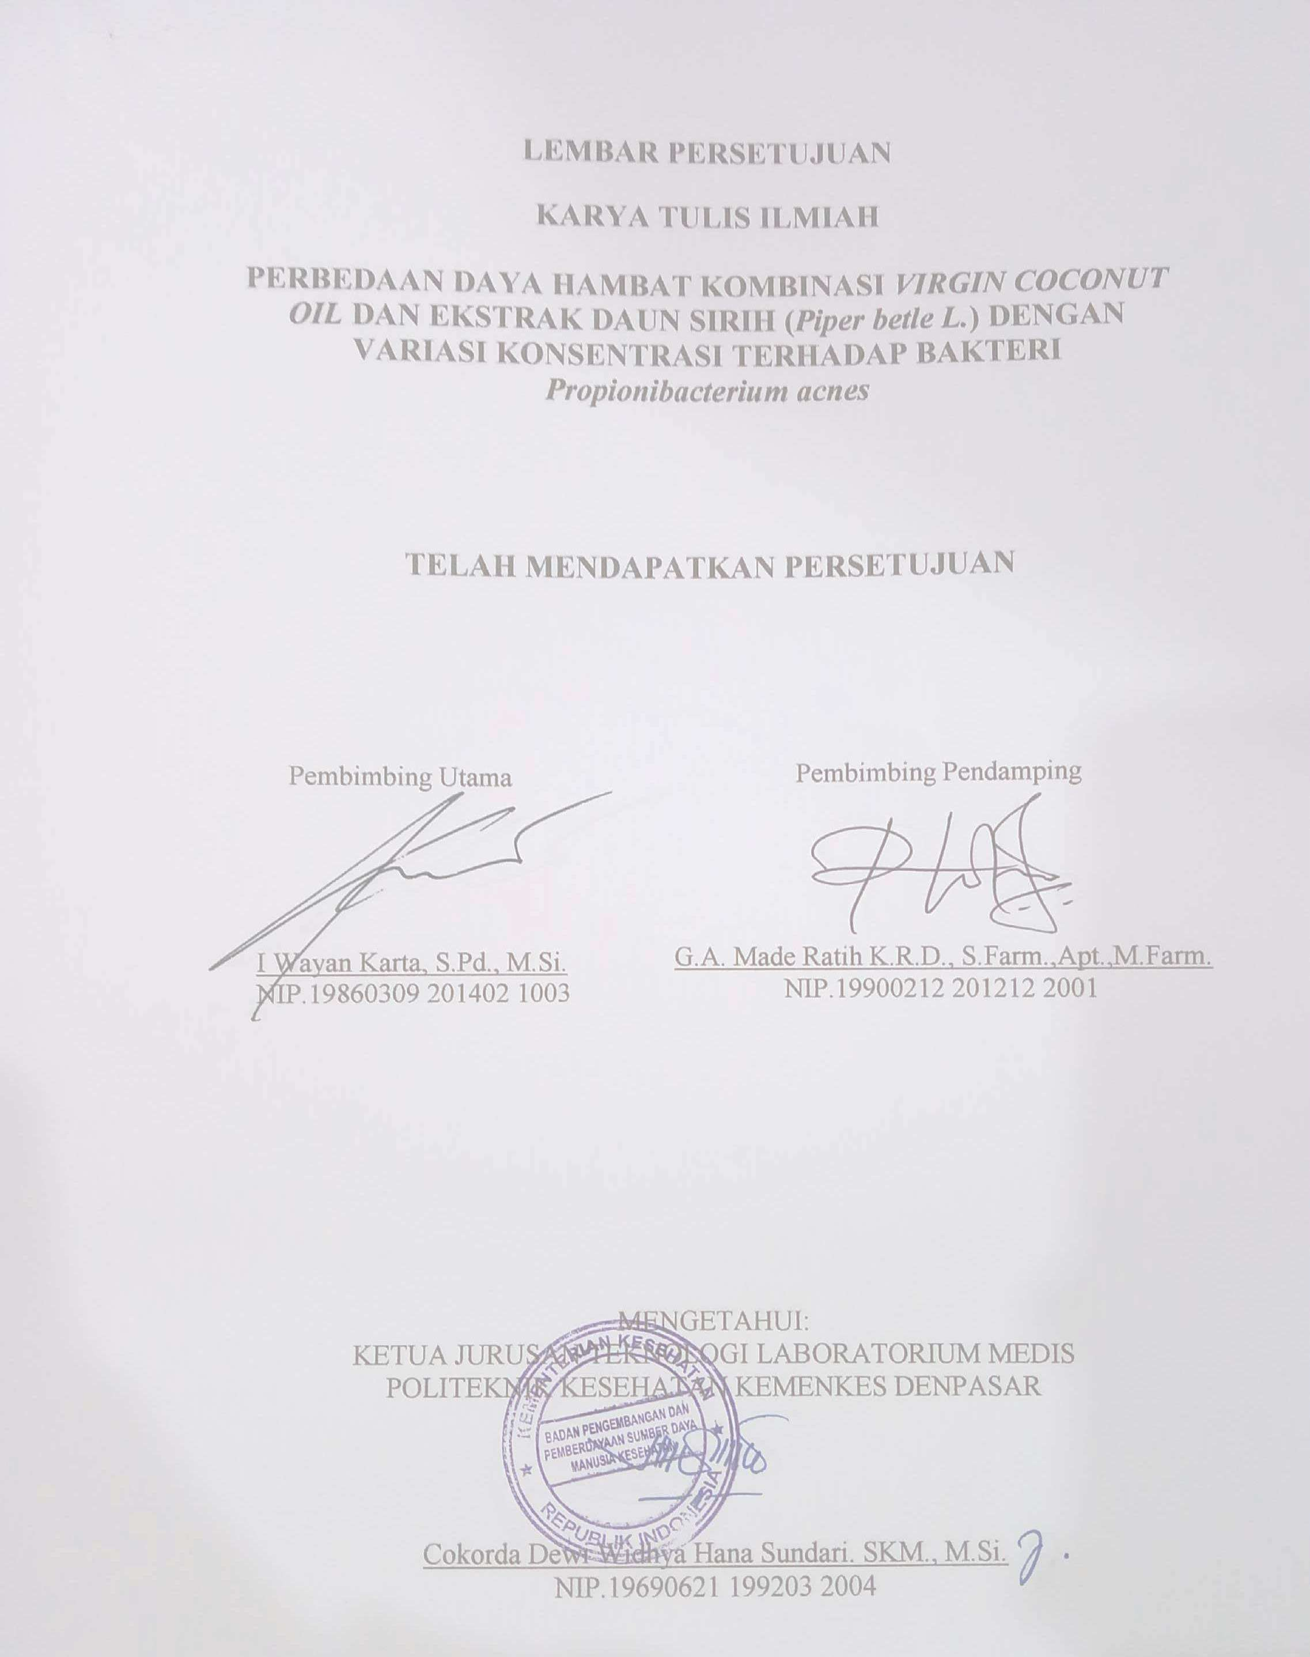
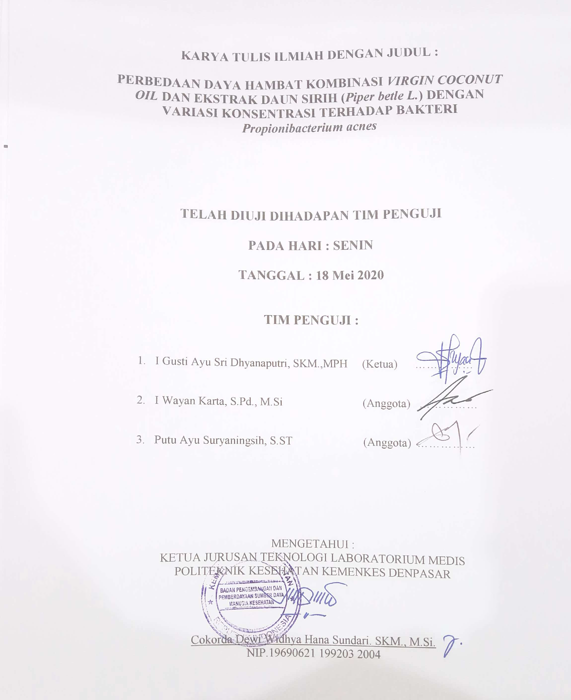

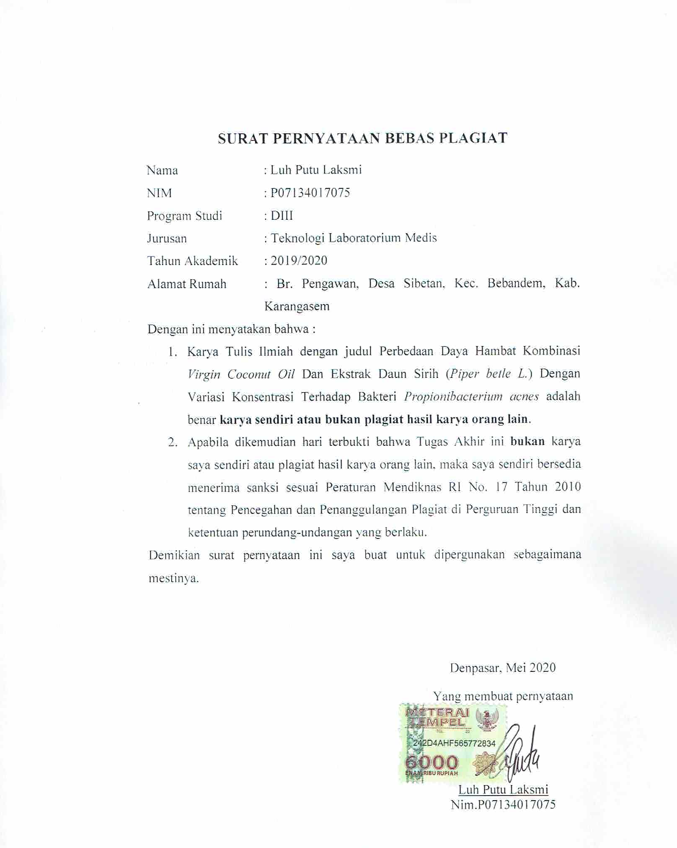

RIWAYAT HIDUP PENULIS
Luh Putu Laksmi, lahir di Amlapura pada tanggal 29 Oktober 1999. Penulis merupakan putri pertama dari dua bersaudara dari pasangan Ayah I Nyoman Sedana Ariana dan Ibu Ni Wayan Sumiartini. Penulis memulai pendidikannya pada tahun 2005 di Taman Kanak-Kanak Wijaya Kumara Sibetan, kemudian melanjutkan pendidikan di Sekolah Dasar No. 2 Antiga, Kec. Manggis, Kab. Karangasem pada tahun 2006 sampai 2011. Setelah itu melanjutkan pendidikan ke jenjang Sekolah Menengah Pertama (SMP) di SMP Negeri 3 Manggis pada tahun 2011 sampai 2014, kemudian melanjutkan ke jenjang Sekolah Menengah Atas (SMA) di SMK Kesehatan Panca Atma Jaya Klungkung dari tahun 2014 sampai 2017. Pada tahun 2017, penulis melanjutkan pendidikan ke jenjang perguruan tinggi dan diterima sebagai mahasiswa di Jurusan Teknologi Laboratorium Medis, Politeknik Kesehatan Kemenkes Denpasar.

THE DIFFERENCES IN INHIBITION OF VIRGIN COCONUT OIL AND BETEL LEAF EXTRACT (Piper betle L.) COMBINATION WITH VARIATION CONCENTRATION OF Propionibacterium acnes

ABSTRACT

Background, Propionibacterium acnes bacteria is one of the bacteria that causes skin infections, one of the most suffered by the community, especially teenager. Research shows that VCO and betel leaf contain a composition that contains antimicrobial and antifungal which is strong and effectively inhibits the growth of several types of bacteria. The aims of this research was to find out the differences in the combination of VCO and betel leaf extract inhibition on the growth of Propionibacterium acnes bacteria. Method, This type of research is eksperimental with the One-Shot Case Study design. The antibacterial test was carried out by the Kirby-Bauer disk diffusion method with concentrations of 5%, 15%, 25%, 35%, 45% and 55%. The work control used was the amoxillin antibiotic disc and the research control was 100% VCO and 45% betel leaf extract. Results, obtained the mean diameter of inhibition zone combination of VCO and betel leaf extract concentration of 5% is 7.8 mm, 15% is 8.5 mm, 25% is 8.7 mm, 35% is 9.4 mm, 45% is 10.0 mm and a concentration of 55% which is 11.2 mm. Statistical analysis with the One Way Anova test obtained p value (0,000) <α (0.05), obtained LSD test (Least Significant Difference) which shows the results needed by each concentration. Conclusion, the combination of VCO and betel leaf extract showed differences in inhibition in all variations of concentration (5%, 15%, 25%, 35%, 45% and 55%) on the growth of Propionibacterium acnes.

Keyword : VCO, betel leaf extract, Propionibacterium acnes

PERBEDAAN DAYA HAMBAT KOMBINASI
VIRGIN COCONUT OIL DAN EKSTRAK DAUN SIRIH (Piper betle L.) DENGAN VARIASI KONSENTRASI TERHADAP
BAKTERI Propionibacterium acnes

ABSTRAK

Latar belakang, bakteri Propionibacterium acnes merupakan salah satu bakteri penyebab infeksi kulit salah satunya jerawat yang banyak diderita oleh sebagian besar masyarakat khususnya para remaja. Penelitian membuktikan VCO dan daun sirih mengandung senyawa yang bersifat antimikroba dan antijamur yang kuat dan efektif menghambat pertumbuhan beberapa jenis bakteri. Penelitian ini bertujuan untuk mengetahui perbedaan daya hambat kombinasi VCO dan ekstrak daun sirih terhadap pertumbuhan bakteri Propionibakterium acnes. Metode, penelitian yang digunakan jenis eksperimen dengan rancangan One-Shot Case Study. Uji antibakteri dilakukan dengan metode difusi cakram Kirby-Bauer dengan konsentrasi 5%, 15%, 25%, 35%, 45% dan 55%. Kontrol kerja yang digunakan adalah cakram antibiotik amoksisilin dan kontrol penelitian yaitu VCO 100% dan ekstrak daun sirih 45%. Hasil, diperoleh rerata diameter zona hambat kombinasi VCO dan ekstrak daun sirih konsentrasi 5% yaitu 7,8 mm, 15% yaitu 8,5 mm, 25% yaitu 8,7 mm, 35% yaitu 9,4 mm, 45% yaitu 10,0 mm dan konsentrasi 55% yaitu 11,2 mm. Analisis statistik dengan uji One Way Anova didapatkan nilai p (0,000) <α (0,05), dilanjutkan uji LSD (Least Significant Difference) yang menunjukkan hasil terdapat perbedaan bermakna pada masing-masing konsentrasi. Simpulan, kombinasi VCO dan ekstrak daun sirih menunjukkan adanya perbedaan daya hambat pada berbagai variasi konsentrasi (5%, 15%, 25%, 35%, 45% dan 55%) terhadap pertumbuhan bakteri Propionibacterium acnes.

Kata Kunci : VCO, Ekstrak daun sirih, Propionibacterium acnes

RINGKASAN PENELITIAN
PERBEDAAN DAYA HAMBAT KOMBINASI
VIRGIN COCONUT OIL DAN EKSTRAK DAUN SIRIH (Piper betle L.) DENGAN VARIASI KONSENTRASI TERHADAP
BAKTERI Propionibacterium acnes

Oleh : Luh Putu Laksmi (P07134017075)

Jerawat merupakan salah satu gangguan peradangan kronis pada kulit yang paling banyak dialami oleh remaja baik laki-laki maupun perempuan. Propionibacterium acnes merupakan salah satu mikroorganisme yang ikut berperan dalam patogenitas penyakit ini. Pengobatan jerawat terdiri atas obat topikal dan oral. Sediaan anti jerawat yang beredar di pasaran banyak mengandung antibiotik, jika digunakan dalam jangka waktu yang lama dapat menyebabkan resistensi, iritasi, kerusakan organ dan reaksi autoimun. VCO merupakan produk hasil pengolahan kelapa yang banyak dimaanfaatkan sebagai bahan dari berbagai produk kesehatan, karena kandungan VCO yang bermanfaat bagi kesehatan kulit. Selain VCO, Daun sirih (Piper betle L.) juga mulai dikembangkan menjadi salah satu bahan alam yang digunakan sebagai kandungan dasar dari berbagai produk kesehatan. Senyawa fenol yang terkandung dalam minyak atsiri daun sirih bersifat antimikroba dan antijamur yang kuat dan efektif menghambat pertumbuhan beberapa jenis bakteri.
Tujuan dari penelitian ini untuk mengetahui perbedaan daya hambat dari kombinasi VCO dan Ekstrak daun sirih pada konsentrasi 5%, 15%, 25%, 35%, 45%, dan 55% terhadap pertumbuhan bakteri Propionibacterium acnes. Diuji dengan metode difusi cakram Kirby-bauer, kemudian diukur diameter zona hambat untuk menentukan kategori daya hambatnya dan dianalisis perbedaan daya hambatnya dengan analisis statistik.
Penelitian dilakukan di Laboratorium Kimia Terapan dan Laboratorium Bakteriologi Jurusan Teknologi Laboratorium Medis Poltekkes Denpasar pada bulan Januari sampai April. Penelitian ini menggunakan desain Pre-eksperimental dengan rancangan One-shot case study, dimana terdapat enam perlakuan konsentrasi kombinasi VCO dan ekstrak daun sirih yaitu konsentrasi 5%, 15%, 25%, 35%, 45%, dan 55% dengan empat kali pengulangan.
Penelitian dimulai dengan pengumpulan daun sirih, yang kemudian dikeringkan dan dihaluskan sehingga didapatkan simplisia daun sirih untuk maserasi. Maserasi dilakukan selama 7 hari dengan merendam 150 gram simplisia daun sirih dengan 1 liter etanol 96%. Kemudian dilakukan remaserasi dengan cara dan waktu yang sama seperti sebelumnya. Setelah itu disaring, filtrat kemudian dipekatkan dengan alat Rotary evaporator sehingga didapatkan ekstrak kental sebanyak 45,9 gram. Ekstrak kemudian dibuat menjadi enam konsentrasi dengan dilarutkan pada VCO 100%. VCO yang digunakan merupakan VCO produksi KWT BaliCocos. Kemudian dilakukan pengujian daya hambat dengan metode difusi cakram, cakram disk kosong yang telah direndam pada konsentrasi yang telah dibuat kemudian ditanam pada media MHA yang telah berisi suspensi bakteri Propionibacterium acne 0,5Mc. farland , kemudian diinkubasi dengan suhu 37ºc selama 1x24 jam.
Hasil yang didapat yaitu rata-rata diameter zona hambat yang dihasilkan pada konsentrasi 5% sebesar 7,8 mm (sedang), 15% sebesar 8,2 mm (sedang), 25% sebesar 8,7 mm (sedang), 35% sebesar 9,4 mm (sedang), 45% sebesar 10,0 mm (sedang), dan 55% sebesar 11,2 (kuat). Pengujian hipotesis dilakukan menggunakan uji statistik One Way Annova menyatakan nilai p (0,000)< α (0,05) menunjukkan terdapat perbedaan daya hambat pada berbagai variasi konsentrasi kombinasi virgin coconut oil dan ekstrak daun sirih terhadap pertumbuhan bakteri Propionibacterium acnes.
Dari hasil penelitian dapat disimpulkan bahwa Terdapat perbedaan diameter zona hambat kombinasi VCO dan ekstrakdaun sirihpada konsentrasi 5%, 15%, 25%, 35%, 45% dan 55% terhadap pertumbuhan bakteri Proponibacterium acnes. penelitian dapat dilanjutkan dan dikembangkan dengan melakukan pengujian dengan metode lain ataupun melakukan pengujian secara in vivo sehingga nantinya dapat diaplikasikan langsung ketubuh manusia.

Daftar bacaan : 65 (tahun 2006 - tahun 2019)

KATA PENGANTAR
Om Swastyastu,
Puji syukur penulis panjatkan kehadirat Ida Sang Hyang Widhi Wasa/Tuhan Yang Maha Esa Maha Pengasih lagi Maha Penyayang, karena berkat rahmatNya, penulis dapat menyelesaikan Karya Tulis Ilmiah yang berjudul “Perbedaan Daya Hambat Kombinasi Virgin Coconut Oil Dan Ekstrak Daun Sirih (Piper betle L.) Dengan Variasi Konsentrasi Terhadap Bakteri Propionibacterium acnes” ini sebagaimana tugas yang telah diberikan.
Dalam penulisan Karya Tulis Ilmiah ini disusun berdasarkan standar jurnal-jurnal penelitian, laporan kasus, dan sumber-sumber buku yang pasti kebenarannya. Dalam proses penyusunan tak lepas dari dukungan dan bantuan dari berbagai pihak, sehingga pada kesempatan ini penulis ingin menyampaikan ucapan terimakasih kepada:
- Bapak Anak Agung Ngurah Kusumajaya, S.P., M.PH., selaku Direktur Politeknik Kesehatan Denpasar yang telah memberikan kesempatan menyusun Karya Tulis Ilmiah ini untuk memenuhi syarat menyelesaikan pendidikan.
- Ibu Cok. Dewi Widhya Hana Sundari. SKM., M.Si., selaku ketua jurusan Teknologi Laboratorium Medik.
- Bapak I Wayan Karta, S.Pd., M.Si. selaku pembimbing utama dalam memberikan bimbingan dan nasehat.
- Ibu G.A. Made Ratih K.R.D., S.Farm., Apt. M.Farm. Pembimbing pendamping yang telah senantiasa bersedia meluangkan waktu untuk memberikan bimbingan dan saran.
- Teman-teman serta keluarga yang senantiasa memberikan dukungan, doa, serta motivasi sehingga penulis dapat menyelesakan Karya Tulis Ilmiah ini dengan baik.
Penulis menyadari dengan sepenuhnya bahwa karya ini tidak luput dari berbagai kesalahan, kekeliruan, kekurangan serta jauh dari kata sempurna. Oleh karena itu penulis sangat mengharapkan kritik dan saran atas penulisan selanjutnya. Semoga usulan penelitian ini dapat memberikan manfaat kepada pembaca dan dapat dikembangkan bagi penelitian selanjutnya.

Denpasar, Mei 2020

Penulis

DAFTAR ISI
Halaman

HALAMAN SAMPUL
HALAMAN JUDUL i
LEMBAR PERSEMBAHAN ii
LEMBAR PERSETUJUAN iii
LEMBAR PENGESAHAN iv
SURAT PERNYATAAN BEBAS PLAGIAT v
RIWAYAT HIDUP PENULIS vi
ABSTRACT……. vii
ABSTRAK……………. viii
RINGKASAN PENELITIAN ix
KATA PENGANTAR xi
DAFTAR ISI…… xiii
DAFTAR GAMBAR xv
DAFTAR TABEL xvi
DAFTAR LAMPIRAN xvii
DAFTAR SINGKATAN xviii
BAB I LATAR BELAKANG 1
A. Latar Belakang 1
B. Rumusan Masalah 6
C. Tujuan 6
D. Manfaat 7
BAB II TINJAUAN PUSTAKA 8
A. Jerawat 8
B. Bakteri Propionibacterium acnes 9
C. Daun Sirih 12
D. Virgin Coconut Oil (VCO) 20
E. Uji Aktivitas Antibakteri 28
F. Teknik Ekstraksi 32
BAB III KERANGKA KONSEP 37
A. Kerangka Konsep 37
B. Variable Penelitian 38
C. Definisi Operasional Variabel 40
D. Hipotesis 41
BAB IV METODOLOGI PENELITIAN 42
A. Jenis Penelitian 42
B. Tempat Dan Waktu Penelitian 43
C. Populasi Dan Sampel Penelitian 43
D. Jenis Dan Teknik Pengumpulan Data 44
E. Alat Dan Bahan 45
F. Kerangka Kerja Dan Prosedur Kerja 47
G. Pengolahan Dan Analisis Data 52
BAB V HASIL PENELITIAN DAN PEMBAHASAN 53
A. Hasil Penelitian 53
B. Pembahasan 58
BAB VI SIMPULAN DAN SARAN 70
A. Simpulan 70
B. Saran 70
DAFTAR PUSTAKA 72

DAFTAR GAMBAR
Halaman
Gambar 1 daun sirih…………………………………………………. 18
Gambar 2 kerangka konsep…………………………………………. 38
Gambar 3 hubungan antar variable………………………………….. 40
Gambar 4 rancangan penelitian……………………………………… 43
Gambar 5 kerangka kerja……………………………………………. 48
Gambar 6 hasil uji daya hambat…………………………………….. 55
Gambar 7 grafik rerata diameter daya hambat kombinasi VCO dan
ekstrak daun sirih terhadap pertumbuhan bakteri
Propionibacterium acnes………………………………… 69

DAFTAR TABEL
halaman
Tabel 1 Tabel hasil analisis VCO………………………………………. 28
Tabel 2 Tabel kategori diameter zona hambat………………………….. 33
Tabel 3 Tabel hasil uji fitokimia daun intaran dengan variasi jenis pelarut…………………………………………………………. 35
Tabel 4 Tabel definisi operasional………………………………….…… 41
Tabel 5 Tabel pembuatan variasi konsentrasi ekstrask………………….. 52
Tabel 6 hasil pengukuran zoba hambat pertumbuhan Propionibacterium
acne pada kombinasi VCO dan ekstrak etanol daun sirih pada
berbagai variasi konsentrasi……………………………………... 55
Tabel 7 hasil pengukuran zoba hambat pertumbuhan Propionibacterium
acne pada kontrol kerja dan kontrol peneliltian………………… 56
Tabel 8 Kategori diameter zona hambat………………………………… 57
Tabel 9 hasil uji one-way Anova…………………………………………… 58

DAFTAR LAMPIRAN

Halaman

Lampiran 1. Data hasil diameter zona hambat kombinasi VCO dan ekstrak

daun sirih dengan variasi konsentrasi terhadap pertumbuhan bakteri Propionibacterium acnes……………………………… 80

Lampiran 2. Data hasil pengukuran kadar air simplisia daun sirih………. 82

Lampiran 3. Rumus Dan Perhitungan Rendemen Ekstrak Daun Sirih…… 83

Lampiran 4. Rumus dan perhitungan kadar air ekstrak…….…………… 84
Lampiran 5. Hasil Uji Statistik……………….………………………….. 85

Lampiran 6. Gambar Alat dan Bahan serta Kegiatan Penelitian……..…. 88
Lampiran 7. Rekomendasi ujian akhir program…………………………. 95

DAFTAR SINGKATAN
ATCC : American Type Culture Collection
ATP : Adenosina trifosfat
BAP : Blood Agar Plate
BHI : Brain Hearth Infusion
CH₃CH₂ : gugus etil
cm : centimeter
DNA : Deoxyribonucleic Acid
HIV : Human Immunodefisiensi Virus
KHM : kadar hambat minimum
KWT : kelompok wanita tani
MCT : Medium Chaintrygliceride
mdpl : meter diatas permukaan laut
MHA : Mueller hinton agar
m : meter
mm : milimeter
MRSA : Methicillin Resisten Staphylococcus aureus
NA : Nutrient Agar
NaCl : Natrium Klorida
NCCLS : National Commite for Clinical Laboratory Standars
OH : gugus fungsional hidroksil
pH : Potensial Hidrogen
RNA : Ribonucleic Acid
SNI : Standar Nasional Indonesia
TEM : Transmission Electron Microscopy
TFA : Transfatty Acid
TSIA : Triple Sugar Iron Agar
VCO : Virgin Coconut Oil
WHO : World Health Organization

